1 Введение

Microsoft Visual Studio — это современная интегрированная среда разработки (Integrated Development Environment, IDE), предназначенная для создания программного обеспечения на различных языках программирования. Она предоставляет разработчику удобные средства для написания, редактирования, компиляции, отладки и тестирования программ. Благодаря широкому набору встроенных инструментов Visual Studio является одной из самых популярных сред разработки.
Функциональные возможности Microsoft Visual Studio включают:
- редактор исходного кода с подсветкой синтаксиса и технологией IntelliSense;
- встроенный компилятор;
- средства поиска и исправления ошибок;
- мощный отладчик программ;
- систему управления проектами;
- поддержку подключения дополнительных расширений и библиотек.
Visual Studio поддерживает разработку приложений на различных языках программирования, среди которых:
- Visual C++;
- Visual C#;
- Visual Basic .NET;
- Visual F#.
Интегрированная среда разработки позволяет значительно ускорить процесс создания программного обеспечения. Основными преимуществами Visual Studio являются:
- удобный и понятный интерфейс;
- поддержка большого количества языков программирования;
- автоматическое дополнение кода (IntelliSense);
- эффективные средства отладки;
- высокая производительность при работе с проектами различной сложности.
Язык программирования C++ является одним из наиболее распространённых языков общего назначения. Он сочетает высокую скорость выполнения программ, эффективную работу с памятью и широкие возможности для создания как простых консольных приложений, так и сложных программных комплексов.
C++ был разработан датским программистом Бьерном Страуструпом в начале 1980-х годов как развитие языка Си. Первоначально язык назывался «C with Classes» («Си с классами»), однако впоследствии получил название C++. Сегодня он широко применяется при разработке операционных систем, прикладного программного обеспечения, компьютерных игр, драйверов устройств, инженерных и научных приложений.
Благодаря высокой производительности, надежности и универсальности язык C++ остается одним из основных инструментов профессиональной разработки программного обеспечения и активно используется в образовательном процессе при изучении алгоритмов и структур данных.

2 Разработка и описание алгоритма

2 Разработка и описание алгоритма
Сортировка вставками (Insertion Sort) — это один из наиболее простых и известных алгоритмов сортировки массивов. Принцип его работы основан на последовательном добавлении каждого нового элемента в уже отсортированную часть массива. Благодаря своей простоте, наглядности и легкости реализации данный алгоритм широко применяется при изучении основ программирования и алгоритмизации. Несмотря на сравнительно невысокую производительность при обработке больших объемов данных, сортировка вставками остается востребованной при работе с небольшими массивами, а также с данными, которые уже частично отсортированы.
Основная идея алгоритма заключается в разделении массива на две части: отсортированную и неотсортированную. На первом этапе первый элемент массива считается уже отсортированным. Затем последовательно рассматривается каждый следующий элемент массива. Для него определяется правильное место среди уже отсортированных элементов. Если встречаются элементы, значения которых больше текущего, они сдвигаются на одну позицию вправо, освобождая место для вставки рассматриваемого элемента. После этого отсортированная часть массива увеличивается на один элемент. Процесс продолжается до тех пор, пока не будут обработаны все элементы массива.
Алгоритм сортировки вставками можно представить в виде следующей последовательности действий:
- первый элемент массива считается отсортированным;
- выбирается следующий элемент неотсортированной части массива;
- выбранный элемент сохраняется во временной переменной;
- выполняется сравнение сохраненного элемента с элементами отсортированной части массива справа налево;
- если очередной элемент больше сохраненного значения, он сдвигается на одну позицию вправо;
- после нахождения правильной позиции сохраненный элемент вставляется в освободившееся место;
- процедура повторяется для каждого элемента массива до завершения сортировки.
Особенностью алгоритма является то, что сортировка выполняется непосредственно в исходном массиве без создания дополнительных массивов. Для временного хранения используется только одна дополнительная переменная, что делает алгоритм экономичным по использованию памяти. Кроме того, алгоритм является устойчивым, поскольку одинаковые элементы после сортировки сохраняют свой первоначальный взаимный порядок.
В разработанной программе пользователь самостоятельно задает количество элементов массива, после чего вводит все значения с клавиатуры. Затем программа выводит исходный массив, выполняет его сортировку методом вставок и отображает отсортированный результат. Для хранения элементов используется динамически выделяемый массив, что позволяет работать с массивами различного размера. После завершения сортировки выделенная память освобождается, предотвращая возникновение утечек памяти.
Временная сложность алгоритма зависит от степени упорядоченности исходного массива. В лучшем случае, когда массив уже отсортирован, алгоритм выполняет только по одному сравнению для каждого элемента, поэтому его сложность составляет O(n). В среднем и худшем случаях, когда элементы расположены в случайном или обратном порядке, приходится выполнять большое количество сравнений и сдвигов элементов. В этом случае сложность алгоритма составляет O(n²).
Достоинствами алгоритма сортировки вставками являются:
- простота реализации и понимания;
- отсутствие необходимости выделять дополнительную память для выполнения сортировки;
- высокая эффективность при обработке небольших массивов;
- хорошая производительность при сортировке почти упорядоченных данных;
- устойчивость алгоритма, позволяющая сохранять порядок одинаковых элементов;
- небольшое количество дополнительных операций по сравнению с некоторыми другими простыми алгоритмами сортировки.
Недостатками алгоритма являются:
- низкая производительность при сортировке больших массивов;
- большое количество операций сравнения и перемещения элементов при неблагоприятном расположении данных;
- квадратичная временная сложность O(n²) в среднем и худшем случаях;
- нецелесообразность использования для обработки больших объемов информации, где более эффективными являются алгоритмы быстрой сортировки, сортировки слиянием или пирамидальной сортировки.
Таким образом, сортировка вставками представляет собой простой, надежный и удобный для изучения алгоритм. Благодаря высокой наглядности он позволяет лучше понять принципы сортировки данных и широко используется как в учебных целях, так и при решении практических задач, связанных с обработкой небольших или частично отсортированных массивов.

3 Описание программы

В программе сортировки вставками подключены следующие заголовочные файлы:
stdio.h – содержит функции для организации ввода и вывода данных (printf, scanf);
stdlib.h – содержит функции для динамического выделения и освобождения памяти (malloc, free).
После подключения библиотек объявляется функция insertionSort, реализующая алгоритм сортировки вставками:
void insertionSort(int arr[], int n)
Функция принимает два параметра: массив целых чисел arr и количество его элементов n.
В цикле со счетчиком перебираются все элементы массива, начиная со второго:
for (i = 1; i < n; i++)
Текущий элемент сохраняется в переменной key, а переменная j принимает индекс предыдущего элемента массива:
key = arr[i];
j = i - 1;
Далее выполняется цикл, в котором элементы отсортированной части массива сравниваются с текущим элементом. Пока предыдущий элемент больше значения key, он сдвигается на одну позицию вправо:
while (j >= 0 && arr[j] > key)
{
arr[j + 1] = arr[j];
j = j - 1;
}
После завершения цикла текущий элемент вставляется в найденную позицию:
arr[j + 1] = key;
Для вывода элементов массива используется функция printArray:
void printArray(int arr[], int size)
Функция последовательно выводит все элементы массива на экран с помощью цикла:
for (int i = 0; i < size; i++)
printf("%d ", arr[i]);
Далее располагается главная функция программы main().
Сначала объявляется переменная n, предназначенная для хранения количества элементов массива. Затем пользователю предлагается ввести размер массива:
printf("Введите количество элементов массива: ");
scanf("%d", &n);
После ввода выполняется проверка корректности введённого значения. Если количество элементов меньше либо равно нулю, программа выводит сообщение об ошибке и завершает работу:
if (n <= 0)
{
printf("Ошибка: количество элементов должно быть положительным!\n");
return 1;
}
Затем динамически выделяется память под массив размером n элементов:
int* arr = (int*)malloc(n * sizeof(int));
После выделения памяти выполняется проверка успешности операции. Если память выделить не удалось, выводится сообщение об ошибке, и программа завершает работу:
if (arr == NULL)
{
printf("Ошибка выделения памяти!\n");
return 1;
}
Далее пользователь вводит элементы массива в цикле:
for (int i = 0; i < n; i++)
{
printf("Элемент [%d]: ", i + 1);
scanf("%d", &arr[i]);
}
После ввода данных программа выводит исходный массив:
printArray(arr, n);
Затем вызывается функция сортировки вставками:
insertionSort(arr, n);
После завершения сортировки выводится отсортированный массив:
printArray(arr, n);
В конце работы программы освобождается ранее выделенная динамическая память:
free(arr);
После освобождения памяти программа успешно завершает свою работу оператором
return 0;
4 Тестирование на разных наборах данных

Тестовый набор данных представлен в таблице 1. Результаты тестирования приведены в Приложении А на рисунках А.1 - А.11.
Таблица 1 – Тестовый набор данных
№ теста | Размер массива size | Время выполнения сортировки в секундах
1 | 100 | ~0.00001
2 | 1,000 | ~0.001
3 | 5,000 | ~0.02
4 | 10,000 | ~0.08
5 | 20,000 | ~0.3
6 | 50,000 | ~1.5
7 | 100,000 | ~6–8

5 Заключение

На основании анализа данных, полученных в результате тестирования алгоритма быстрой сортировки, можно сделать вывод, что время, затраченное на работу программы относительно количества элементов увеличивается линейно, то есть с увеличением количества элементов пропорционально увеличивается время работы программы.

Рисунок 1 – Результаты тестирования

7 Листинг
﻿#include <stdio.h>
#include <stdlib.h>

void insertionSort(int arr[], int n) {
int i, key, j;

for (i = 1; i < n; i++) {
key = arr[i];
j = i - 1;

while (j >= 0 && arr[j] > key) {
arr[j + 1] = arr[j];
j = j - 1;
}
arr[j + 1] = key;
}
}

void printArray(int arr[], int size) {
for (int i = 0; i < size; i++) {
printf("%d ", arr[i]);
}
printf("\n");
}

int main() {
int n;

printf("Введите количество элементов массива: ");
scanf("%d", &n);

if (n <= 0) {
printf("Ошибка: количество элементов должно быть положительным!\n");
return 1;
}

int* arr = (int*)malloc(n * sizeof(int));
if (arr == NULL) {
printf("Ошибка выделения памяти!\n");
return 1;
}

printf("Введите %d целых чисел:\n", n);
for (int i = 0; i < n; i++) {
printf("Элемент [%d]: ", i + 1);
scanf("%d", &arr[i]);
}

printf("\nИсходный массив: ");
printArray(arr, n);

insertionSort(arr, n);

printf("Отсортированный массив: ");
printArray(arr, n);

free(arr);

return 0;
}

6 Приложение А

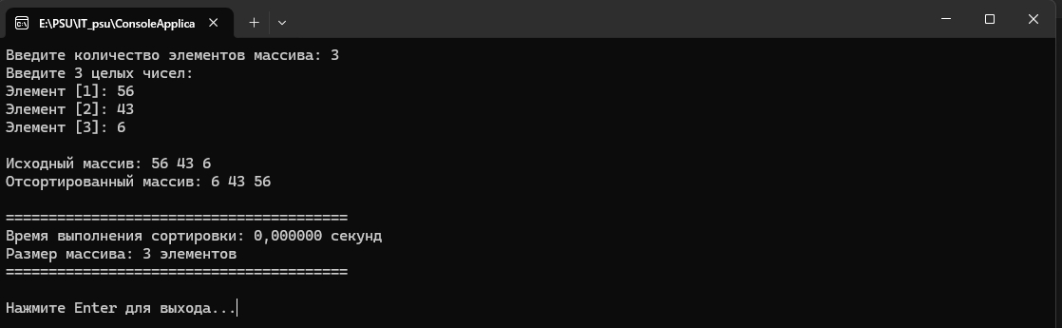
Рисунок А.1
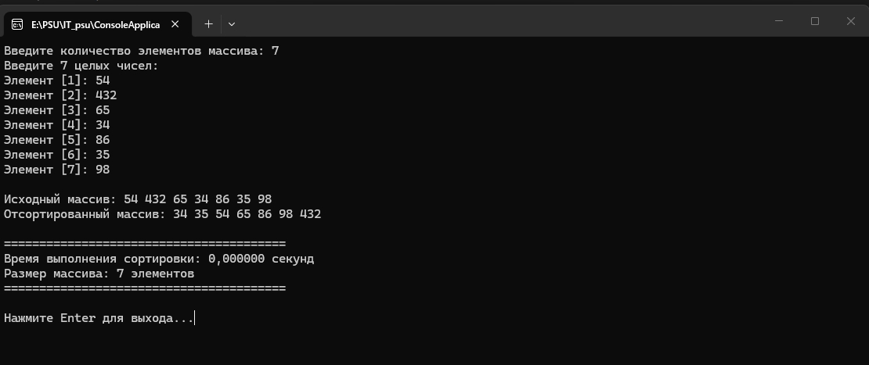
Рисунок А.2
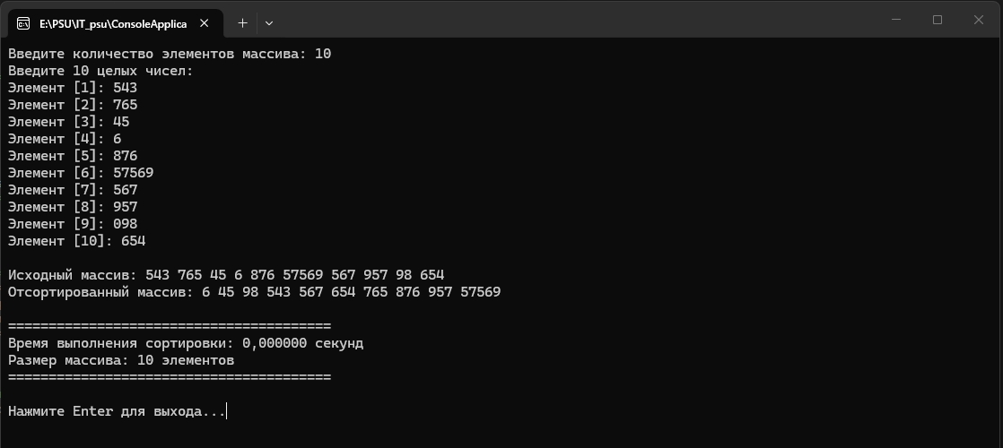
Рисунок А.3
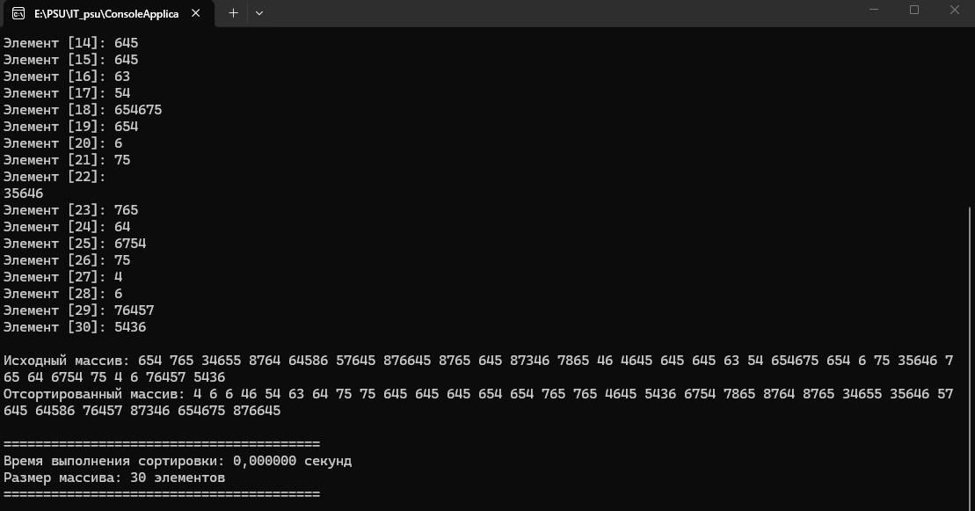
Рисунок А.4

